Информация о работе городской педагогической мастерской «Увлечение» для учителей начальных классов дата проведения: 18.11.2016

Педагогическую мастерскую проводила педагог первой квалификационной категории Сюзева Вера Ивановна. Занятие проводилось на базе МАУ ДО ЦДТ «Гном» КМЖ «Рябинушка». На занятии присутствовали педагоги: Гринкевич Л.Н. (МБОУ школа № 7 для обучающихся с ОВЗ), Скоревич А.Л. (МБОУ школа № 7 для обучающихся с ОВЗ), Чуприянова С.В.( МАУ ДО ЦДТ «Гном»), Шустова Е.Е.( МАОУСОШ № 16), Мельникова Е.В ( МАУ ДО ЦДТ «Гном»), Кашова В.А.( МАОУСОШ № 16 ).
Основная цель, поставленная педагогом и руководителем педагогической мастерской: Совершенствование профессиональной компетентности через методическую помощь.
Народная кукла.
Мастерскую подготовила и провела педагог дополнительного образования первой квалификационной категории Сюзева Вера Ивановна
ЗАДАЧИ:
- Расширить возможности применения прикладного искусства для передачи выразительного образа.
- Способствовать развитию у обучающихся координации работы обеих рук, чувства формы развития мелкой моторики.
- Воспитывать любовь и интерес умениям и знаниям в декоративно-прикладном искусстве.
- Способствовать развитию творческих контактов и обмену опытом работы педагогов, работающих в сфере декоративно- прикладного и изобразительного искусства.

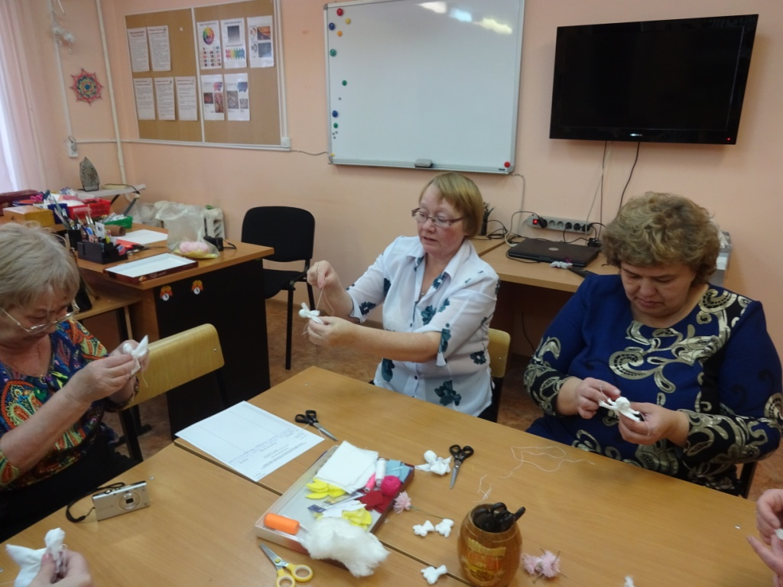
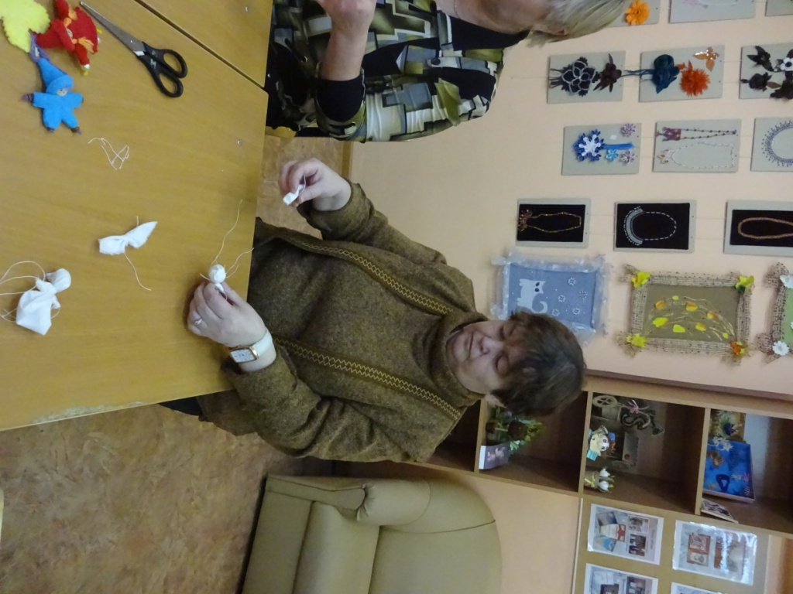 Рабочие моменты творческой лаборатории
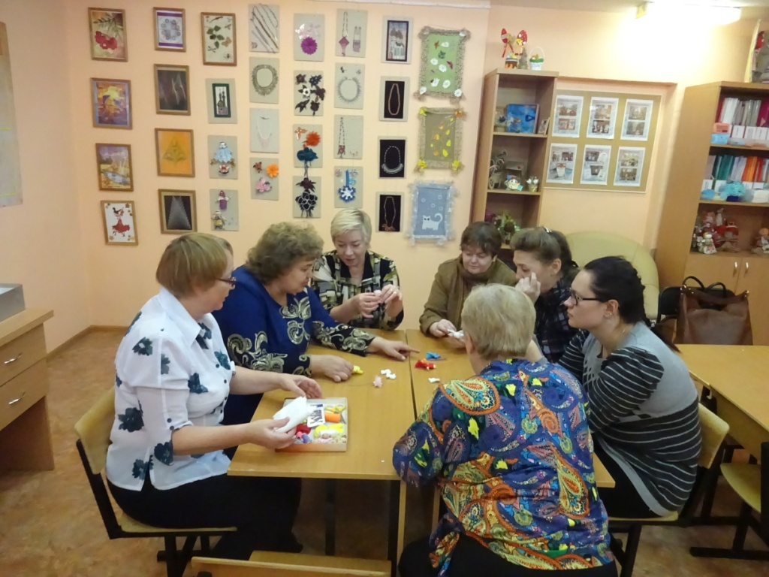

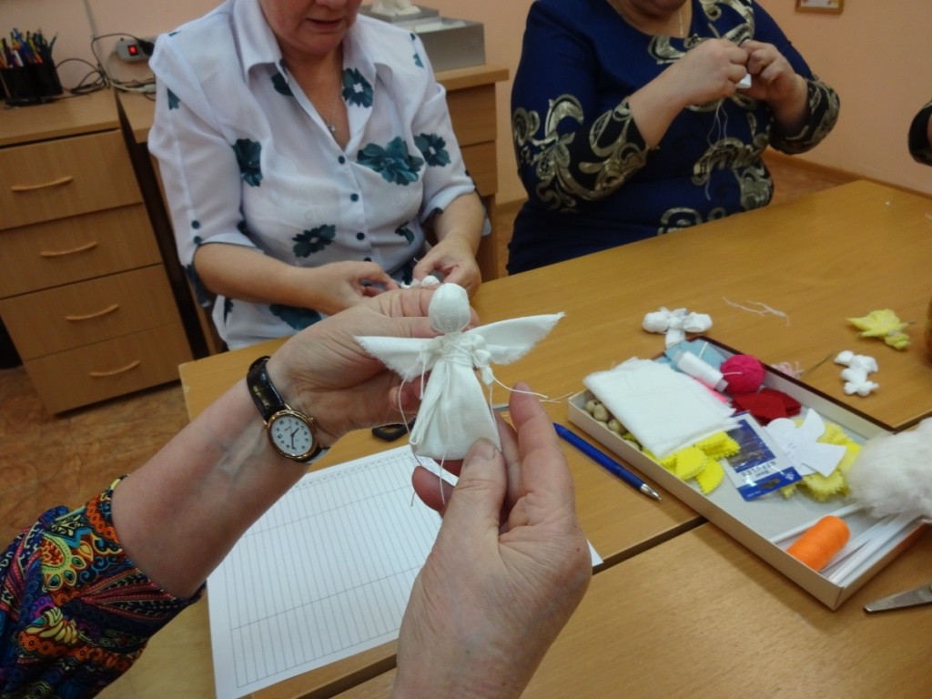

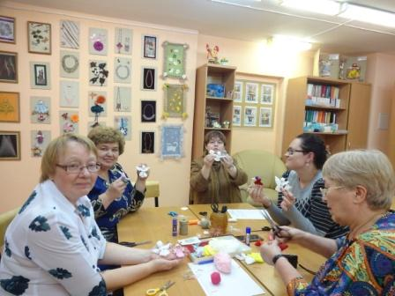

Руководитель: Комелькова Елена Викторовна, педагог дополнительного образования высшей квалификационной категории.

